### 洪一乡召开信用修复专题培训工作会

12月17日，我乡组织召开2021年社会信用体系建设工作部署会，乡长高兴柏主持，乡机关全体干部职工、各村支书参加会议。会议分为两个阶段，第一个阶段为信用体系建设工作部署会，第二个阶段为信用修复专题培训会。

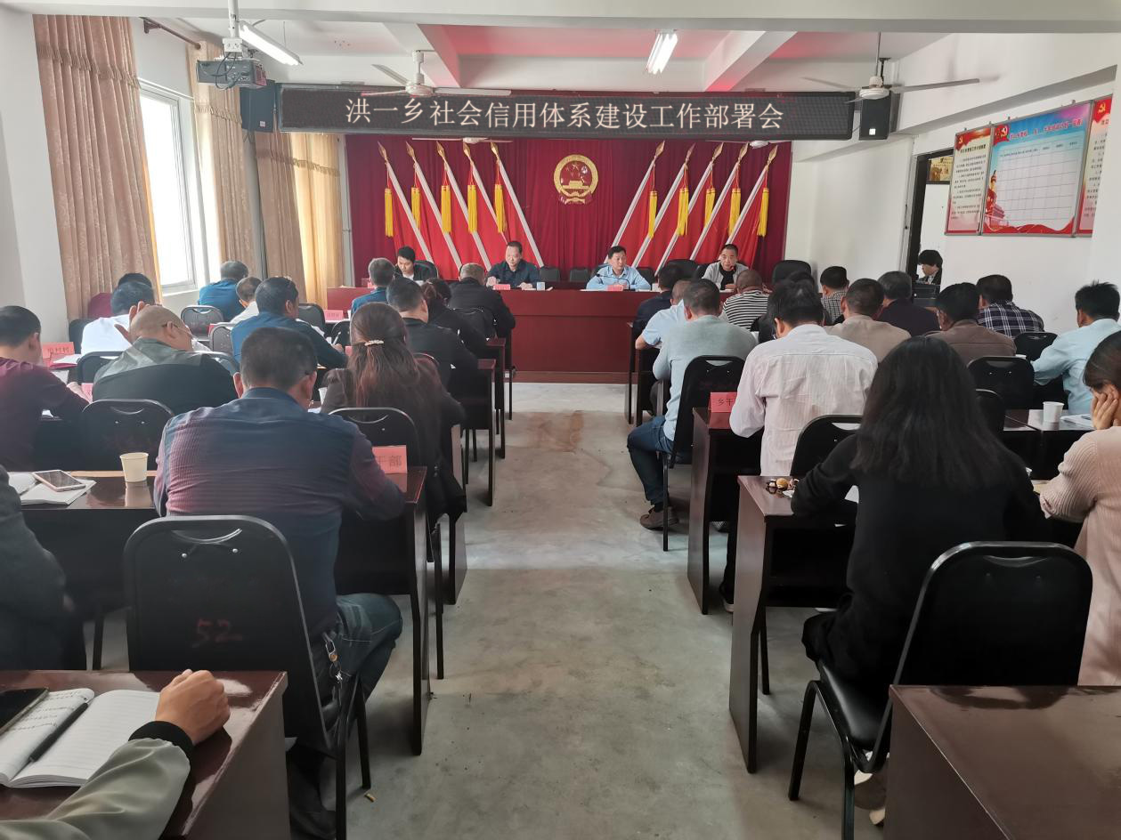

会上，社会信用体系建设工作领导小组副组长陈新子华对2021年洪一乡社会信用体系建设工作情况做了总结，并对信用修复工作开展了专题培训。

　　高兴柏乡长要求：一是各村、各部门要提高思想认识，充分认清当前社会信用体系建设工作重要性；二是建立健全社会信用体系建设工作长效机制，进一步提升政府形象；三是加大诚信教育宣传力度，着力营造诚实守信社会环境；四是要求各村，各单位支持金融机构破解中小微企业融资难融资贵的问题。